**太原市人才补贴申报系统**

**操作使用说明书**

**（用户端）**

**太原市人力资源和社会保障局**

**山西久远爱思普软件股份有限公司**

**2021年9月**

目 录

1 系统操作注意事项 3

2 系统操作流程 3

2.1 单位用户操作流程 3

2.2 个人用户操作流程 4

3 系统详细操作 4

3.1 首页 4

3.2 注册、登录 5

3.2.1 注册 5

3.2.2 登录 6

3.3 个人用户 8

3.3.1 基本信息录入 8

3.3.2 业务申报 8

3.3.2.1 高校毕业生生活补助申请 9

3.3.2.2 高校毕业生租房补贴申请 10

3.3.2.3 高校毕业生学费补贴申请 10

3.3.2.4 高技能人才租房补贴申请 11

3.3.2.5 本土人才学历学位提升补助申请 12

3.3.2.6 本土人才职业技能提升补助申请 12

3.3.3 申报进度查询 13

3.3.4 申报记录查询 13

3.3.5 手机号修改 14

3.3.6 密码修改 14

3.3.7 账户注销 15

3.4 单位用户 15

3.4.1 单位申报 15

3.4.2 单位申报记录查询 16

3.4.3 人员花名册导出 17

3.4.4 手机号修改 17

3.4.5 密码修改 18

3.5 资料下载 18

# 系统操作注意事项

1. 由于系统进行升级改造，所有用户需要重新注册系统登录账号，已经领取过补贴的人员，重新注册之后，系统会根据身份证号自动匹配已经录入的个人基本信息和补贴（助）信息
2. 个人用户注册时，请填写真实的姓名和手机号，名字是两个字的中间不要空格，如“白云”，身份证号最后一位是X的请填写大写的X
3. 单位用户注册时，请填写真实的单位名称，统一社会信用代码中有字母的，请填写大写的字母
4. 所有个人用户均需在【用户中心】下【个人情况】中的【基本信息】功能下完善信息，若毕业学校、职业资格名称在列表中未找到，可将相关信息及联系方式发送到系统右上角的邮箱，管理员会及时进行联系
5. 个人用户在【用户中心】下【个人情况】中的【基本信息】功能下录入单位信息时，需要单位先注册并进行单位申报且审核通过，个人才能选择对应的单位进行补贴（助）申请，否则无法申请，
6. 建议使用谷歌、火狐浏览器，若使用360浏览器则需要切换到极速模式
7. 将浏览器缩放比例设置成75%显示效果最佳，按住键盘上“Ctrl”建，转动鼠标滚轮即可调整浏览器缩放比例

# 系统操作流程

## 单位用户操作流程

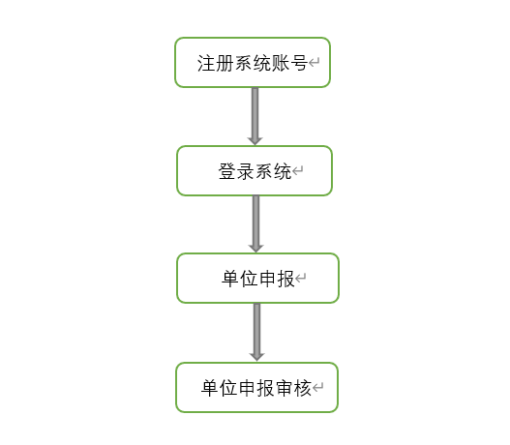

## 个人用户操作流程

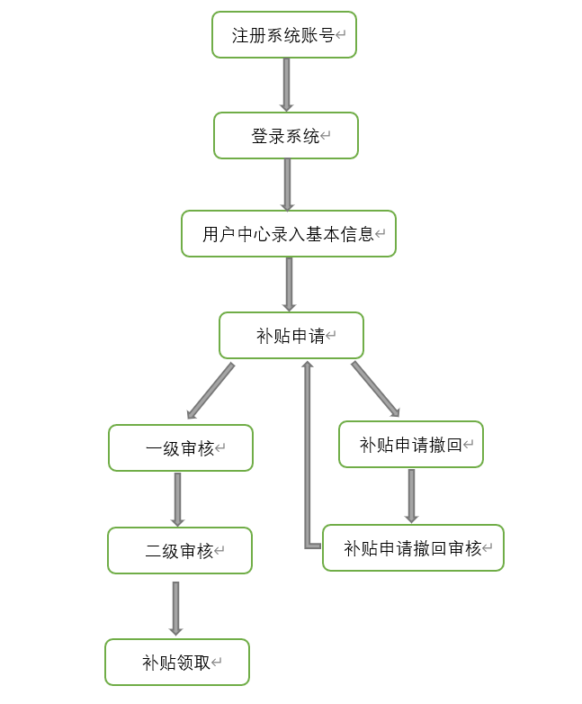

# 系统详细操作

## 首页

在浏览器输入申报端网站地址，打开人才补贴申报系统，如图所示：

注意：

1. 建议使用谷歌、火狐浏览器，若使用360浏览器则需要切换到极速模式
2. 将浏览器缩放比例设置成75%显示效果最佳，按住键盘上“Ctrl”建，转动鼠标滚轮即可调整浏览器缩放比例

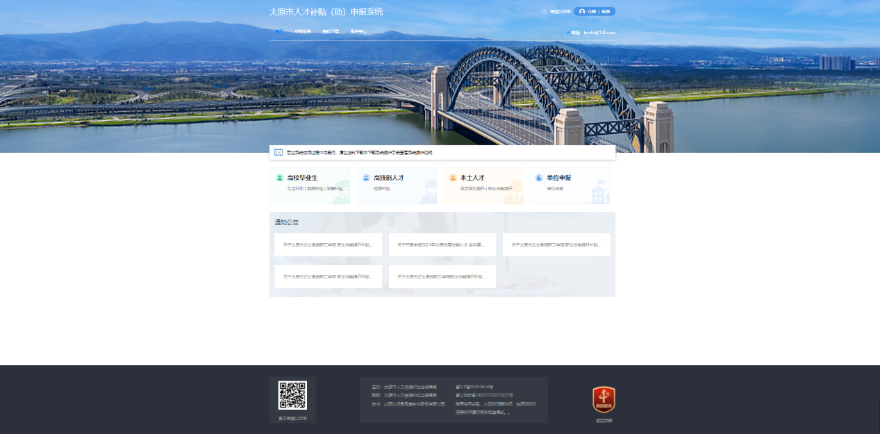

## 注册、登录

### 注册

点击网站右上角的【注册】按钮，打开注册页面，注册页面分个人用户注册和单位用户注册，录入相关注册信息点击【注册】按钮完成注册。如图所示：

注意：

1. 个人用户注册时，请填写真实的姓名和手机号，名字是两个字的中间不要空格，如“白云”，身份证号最后一位是X的请填写大写的X
2. 单位用户注册时，请填写真实的单位名称，统一社会信用代码中有字母的，请填写大写的字母

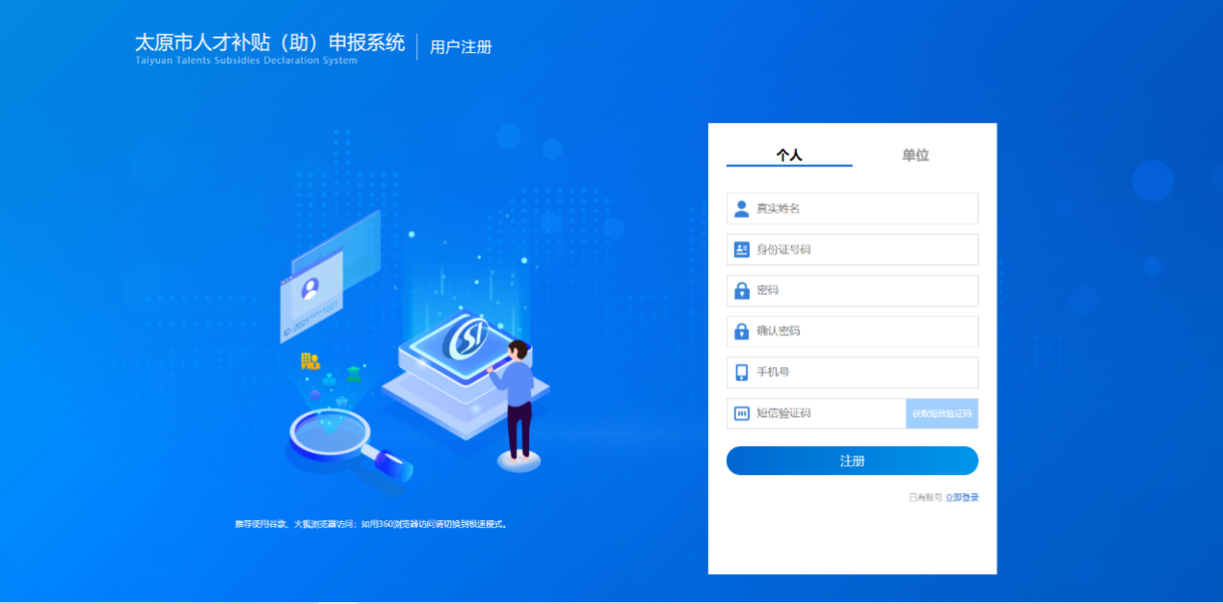

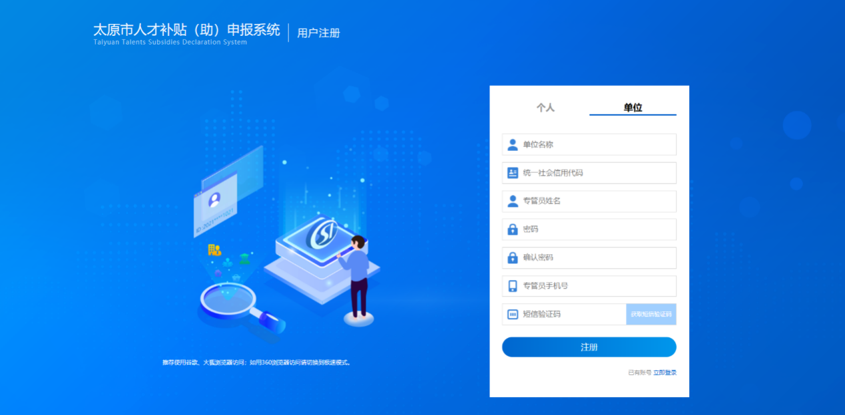

### 登录

点击网站右上角的【登录】按钮，打开登录页面，注册登录分个人用户登录和单位用户登录，录入相关登录信息点击【登录】按钮完成登录。

注意：若通过密码登录系统，密码输错10次将被锁定，被锁定后通过系统右上角的邮箱联系进行解锁。

个人用户通过身份证号和密码登录，如图所示：

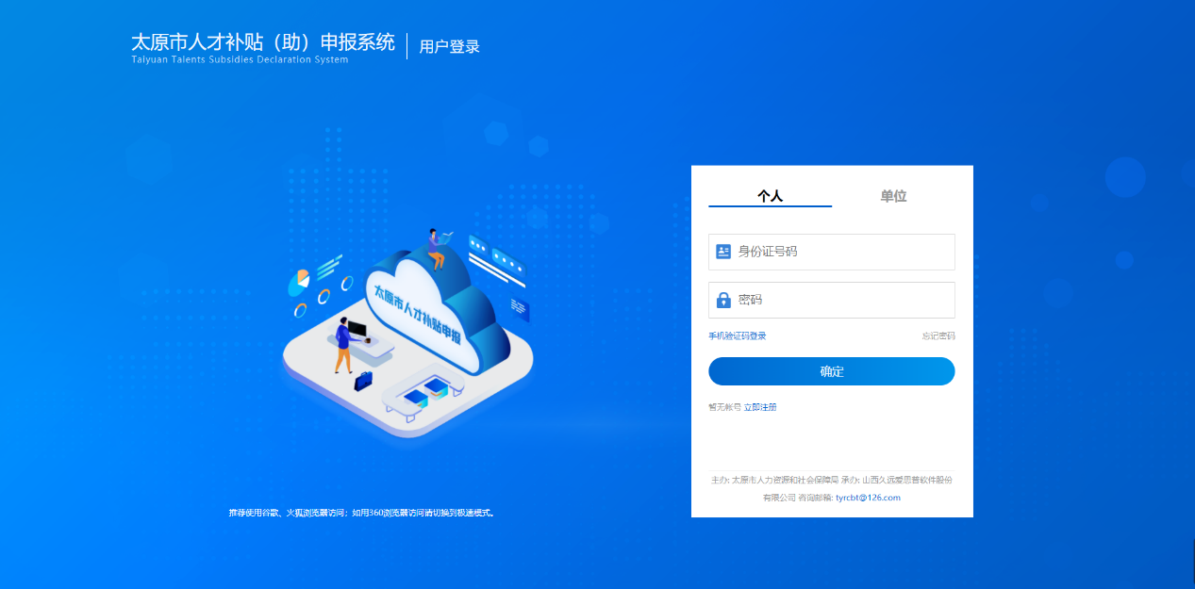

个人用户通过手机号登录，如图所示：

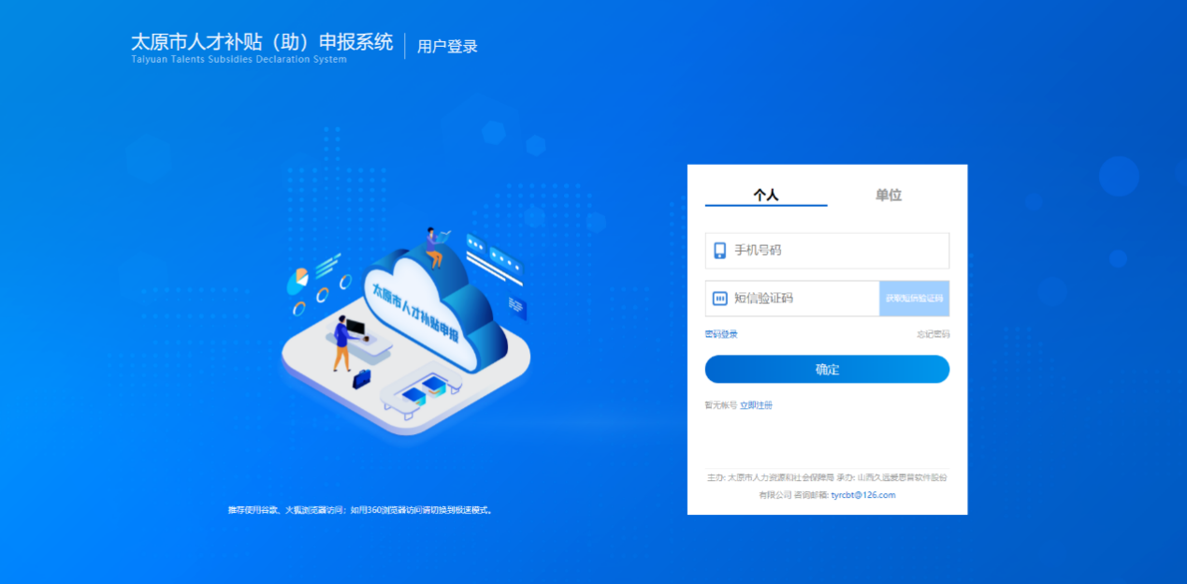

单位用户通过统一社会信用代码和密码登录，如图所示：

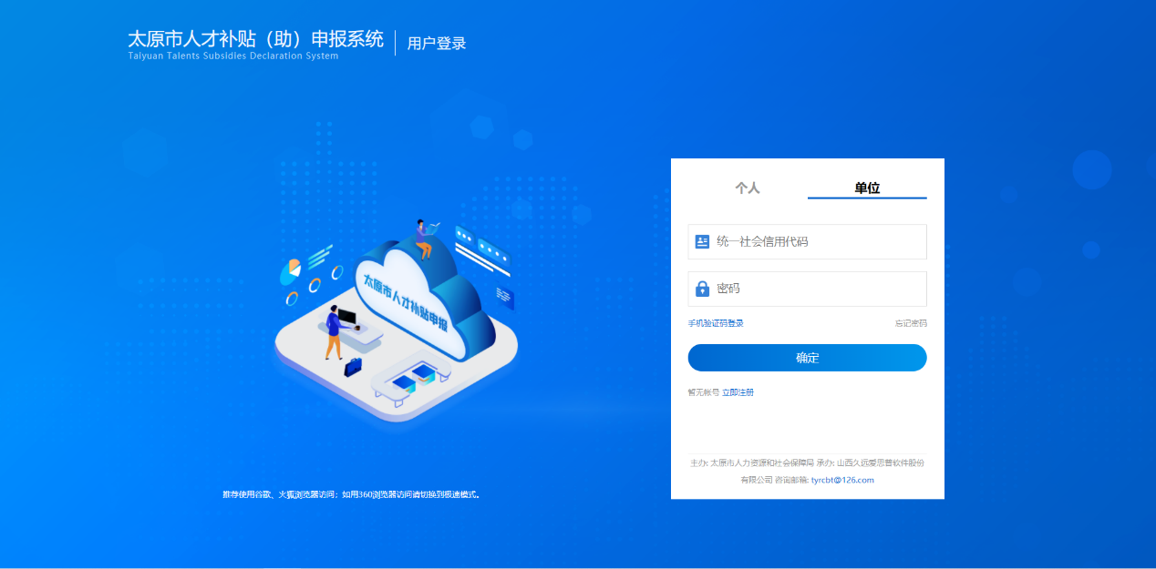

单位用户通过手机号登录，如图所示：

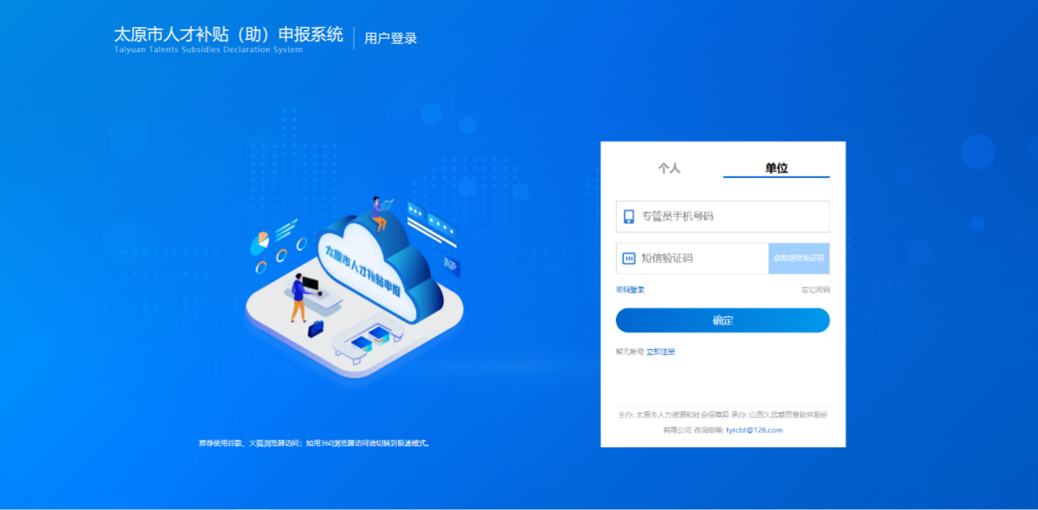

## 个人用户

### 基本信息录入

登录系统之后，点击【用户中心】，在【个人情况】下的【基本信息】中录入个人信息，然后点击【保存】按钮，如图所示：

注意：毕业学校、职业资格名称在列表中未找到，可将相关信息及联系方式发送到系统右上角的邮箱，管理员会及时进行联系

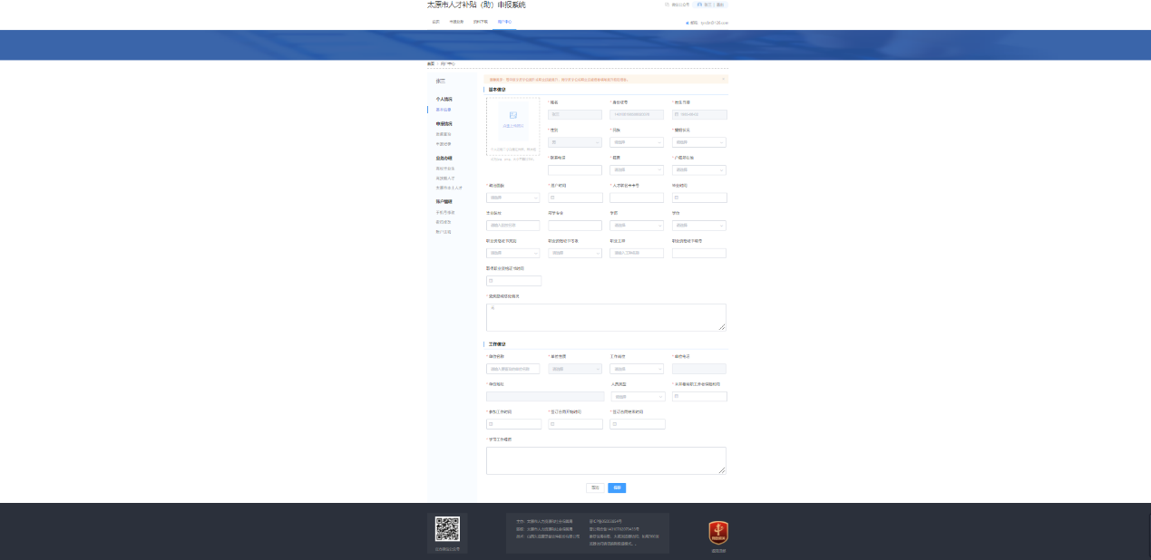

### 业务申报

点击系统左上角的【业务申报】，选择申报类型，如图所示：

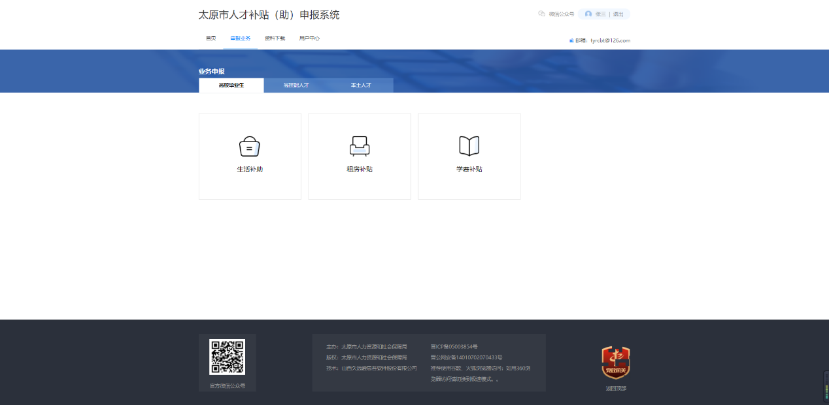

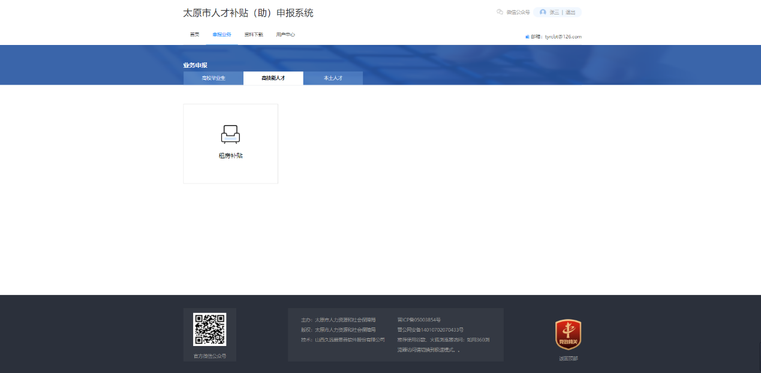

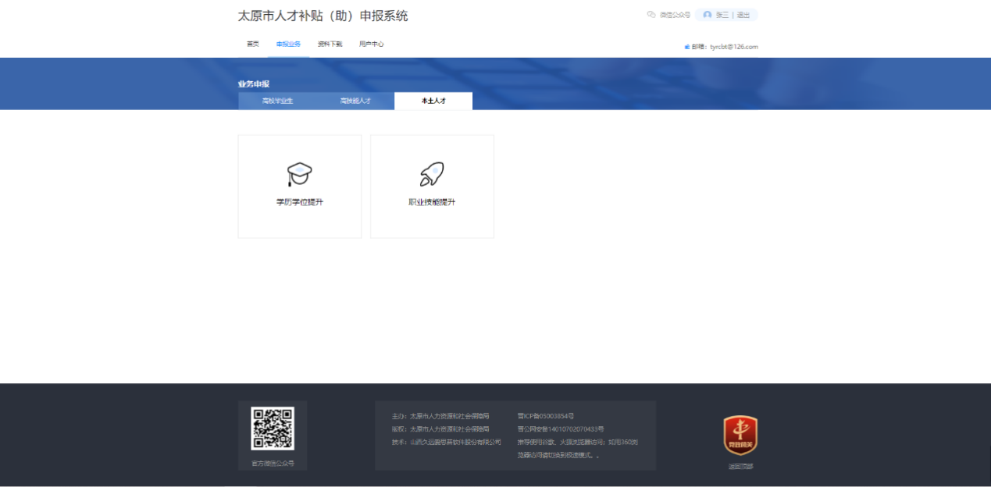

#### 高校毕业生生活补助申请

登录系统之后，点击【申报业务】→【高校毕业生】→【生活补助】，填写相关信息，点击【提交】或【重新申请】按钮，保存成功后点击【下载】按钮，下载申报表，提交之后若要撤回，则点击【撤回】按钮

注意：

1. 若申请是审核不通过或撤回申请审核通过，则按钮为【重新申请】
2. 【撤回】按钮在提交成功或重新申请成功后才会显示
3. 申请月数 = 申请结束时间 - 申请开始时间 - 扣减月数
4. 【情况说明】系统默认是“无”，在扣减月数不为0的情况下需要填写具体情况

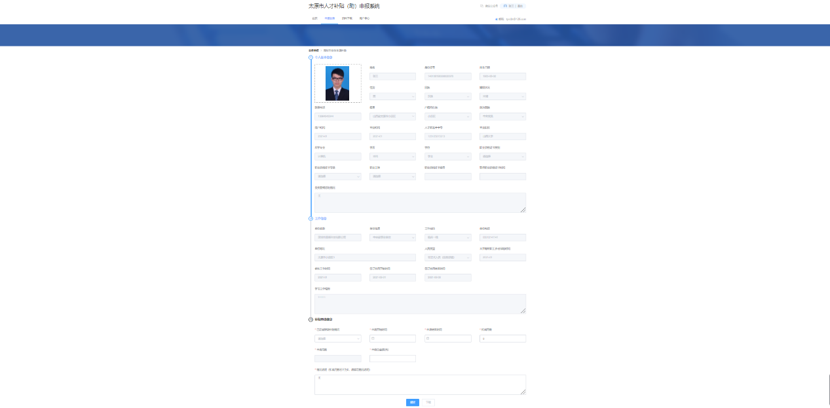

#### 高校毕业生租房补贴申请

登录系统之后，点击【申报业务】→【高校毕业生】→【租房补贴】，填写相关信息，点击【提交】或【重新申请】按钮，保存成功后点击【下载】按钮，下载申报表，提交之后若要撤回，则点击【撤回】按钮

注意：

1. 若申请是审核不通过或撤回申请审核通过，则按钮为【重新申请】
2. 【撤回】按钮在提交成功或重新申请成功后才会显示
3. 申请月数 = 申请结束时间 - 申请开始时间 - 扣减月数
4. 【情况说明】系统默认是“无”，在扣减月数不为0的情况下需要填写具体情况

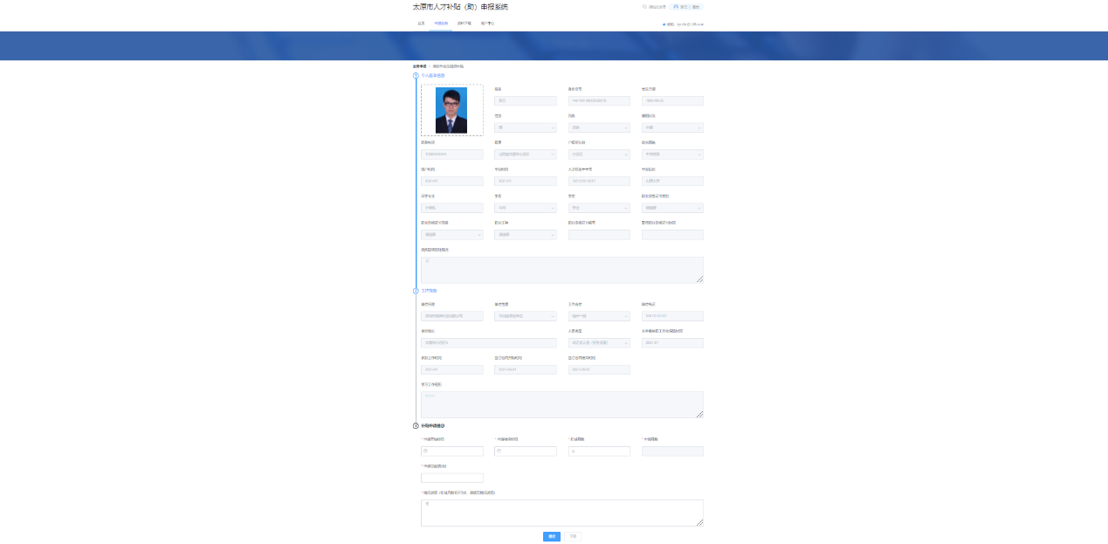

#### 高校毕业生学费补贴申请

登录系统之后，点击【申报业务】→【高校毕业生】→【学费补贴】，填写相关信息，点击【提交】或【重新申请】按钮，保存成功后点击【下载】按钮，下载申报表，提交之后若要撤回，则点击【撤回】按钮

注意：

1. 若申请是审核不通过或撤回申请审核通过，则按钮为【重新申请】
2. 【撤回】按钮在提交成功或重新申请成功后才会显示

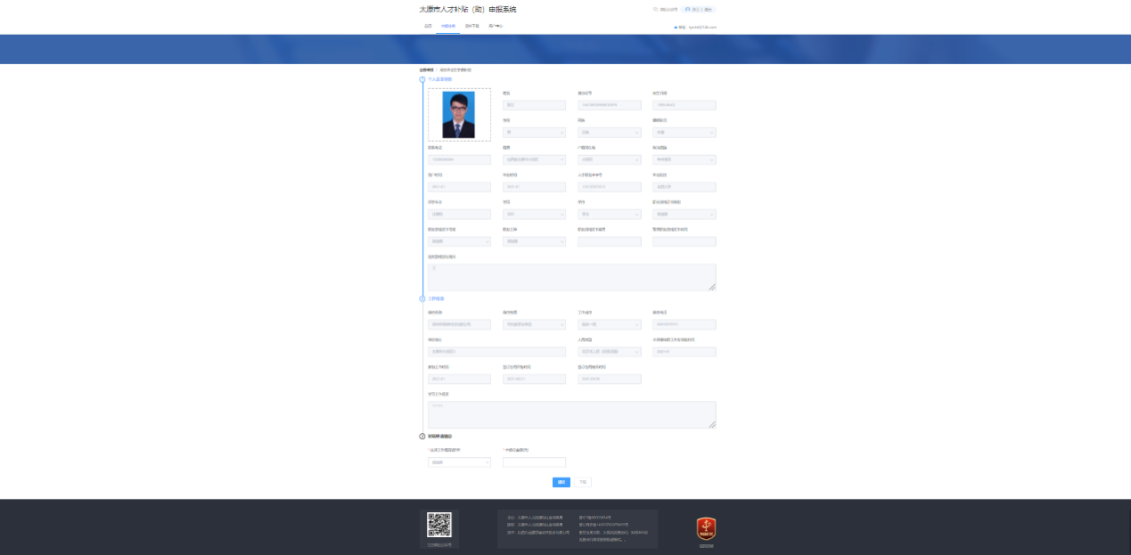

#### 高技能人才租房补贴申请

登录系统之后，点击【申报业务】→【高技能人才】→【租房补贴】，填写相关信息，点击【提交】或【重新申请】按钮，保存成功后点击【下载】按钮，下载申报表，提交之后若要撤回，则点击【撤回】按钮

注意：

1. 若申请是审核不通过或撤回申请审核通过，则按钮为【重新申请】
2. 【撤回】按钮在提交成功或重新申请成功后才会显示
3. 申请月数 = 申请结束时间 - 申请开始时间 - 扣减月数
4. 【情况说明】系统默认是“无”，在扣减月数不为0的情况下需要填写具体情况

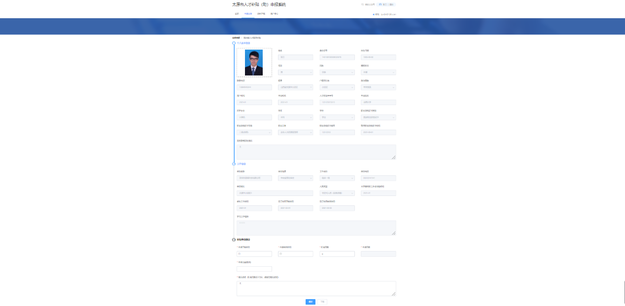

#### 本土人才学历学位提升补助申请

登录系统之后，点击【申报业务】→【本土人才】→【学历学位提升】，填写相关信息，点击【提交】或【重新申请】按钮，保存成功后点击【下载】按钮，下载申报表，提交之后若要撤回，则点击【撤回】按钮

注意：

1. 若申请是审核不通过或撤回申请审核通过，则按钮为【重新申请】
2. 【撤回】按钮在提交成功或重新申请成功后才会显示
3. 第一次和第二次提升是系统根据申请记录自动计算的

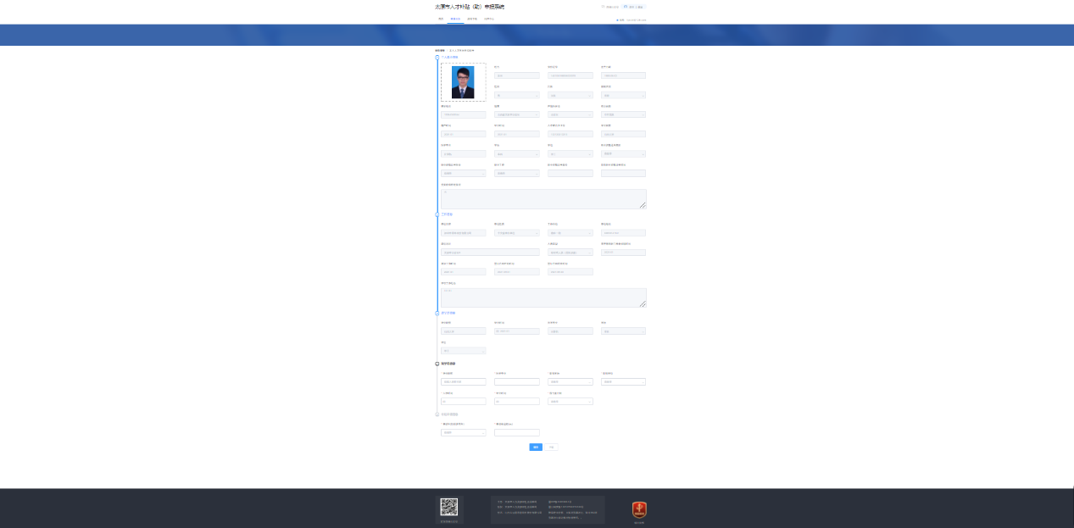

#### 本土人才职业技能提升补助申请

登录系统之后，点击【申报业务】→【本土人才】→【职业技能提升】，填写相关信息，点击【提交】或【重新申请】按钮，保存成功后点击【下载】按钮，下载申报表，提交之后若要撤回，则点击【撤回】按钮

注意：

1. 若申请是审核不通过或撤回申请审核通过，则按钮为【重新申请】
2. 【撤回】按钮在提交成功或重新申请成功后才会显示
3. 第一次和第二次提升是系统根据申请记录自动计算的

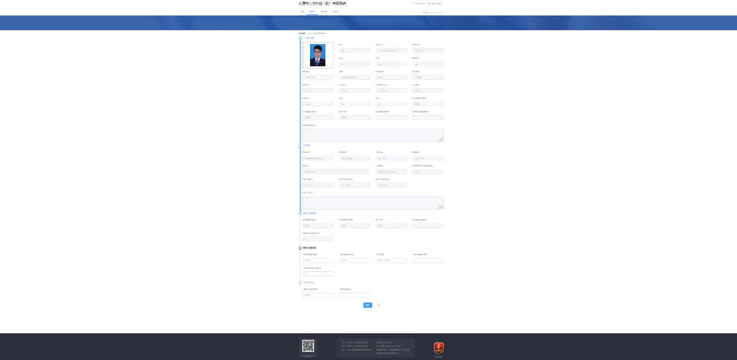

### 申报进度查询

点击【用户中心】，在【申报情况】下的【进度查询】功能可查询申报进度,，点击【查看详情】按钮，则可以看到申报内容，点击【下载】按钮，则可以下载申报表，若信息是审核不通过，则将鼠标移动到在申报状态后面的红色圆点上，系统将显示处不通过原因

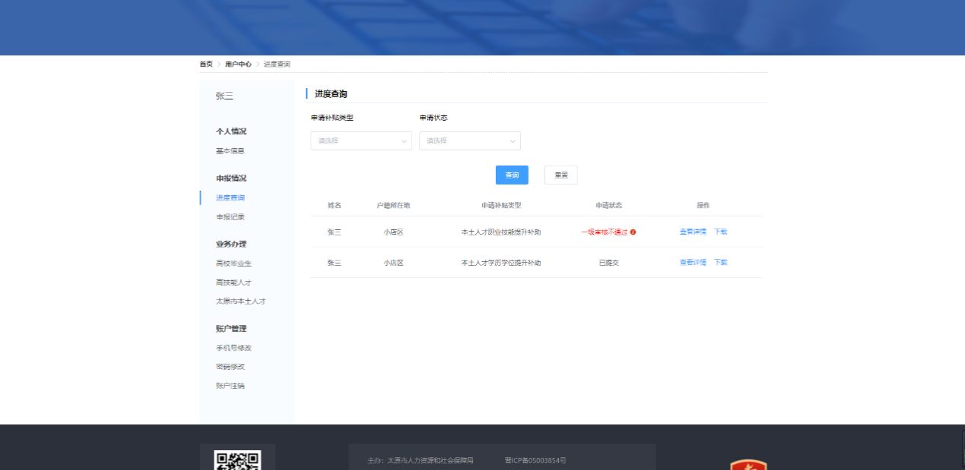

### 申报记录查询

点击【用户中心】，在【申报情况】下的【申报记录】功能可查询申报记录，点击【查看详情】按钮，则可以看到申报内容

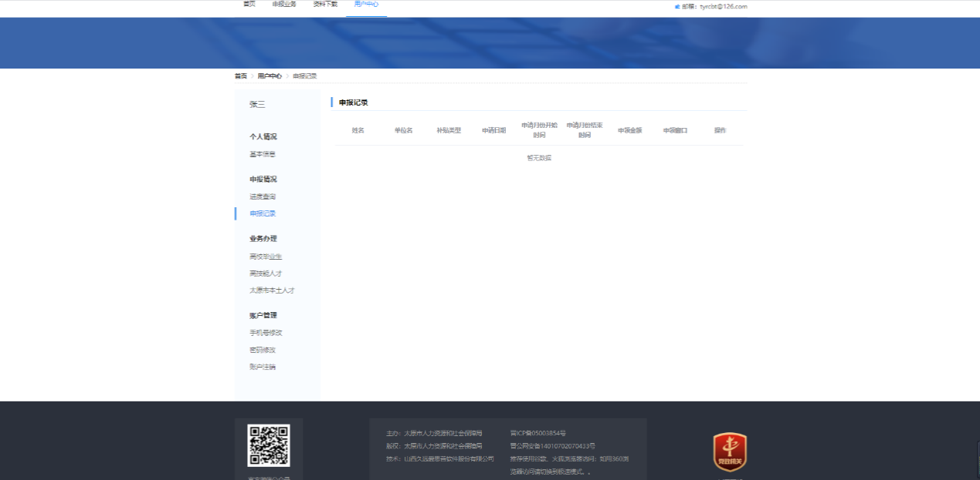

### 手机号修改

点击【用户中心】，在【账号管理】下的【手机号修改】功能变更新的手机号，如图所示：

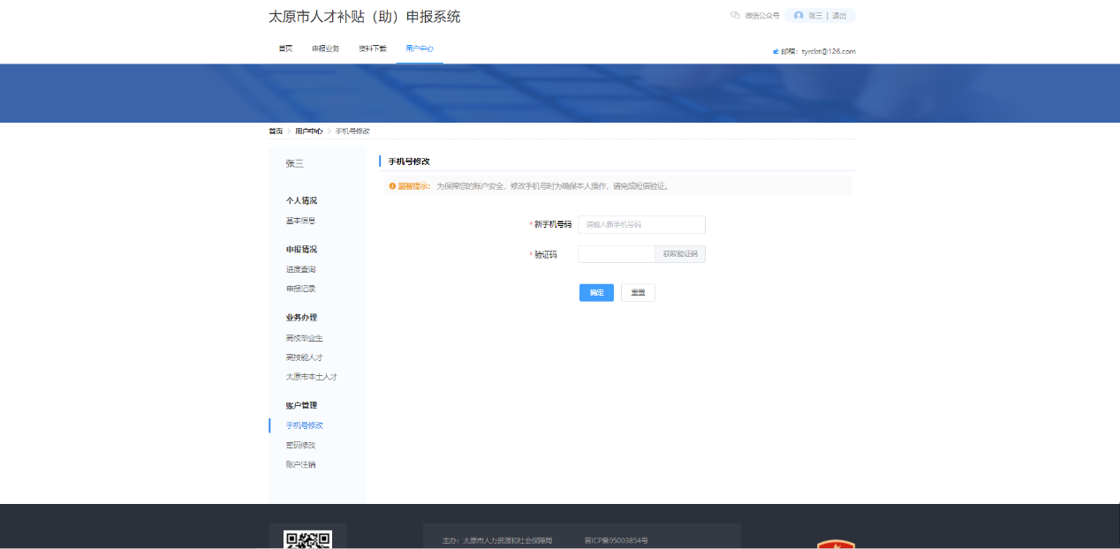

### 密码修改

点击【用户中心】，在【账号管理】下的【密码修改】功能设置新的登密码，如图所示：

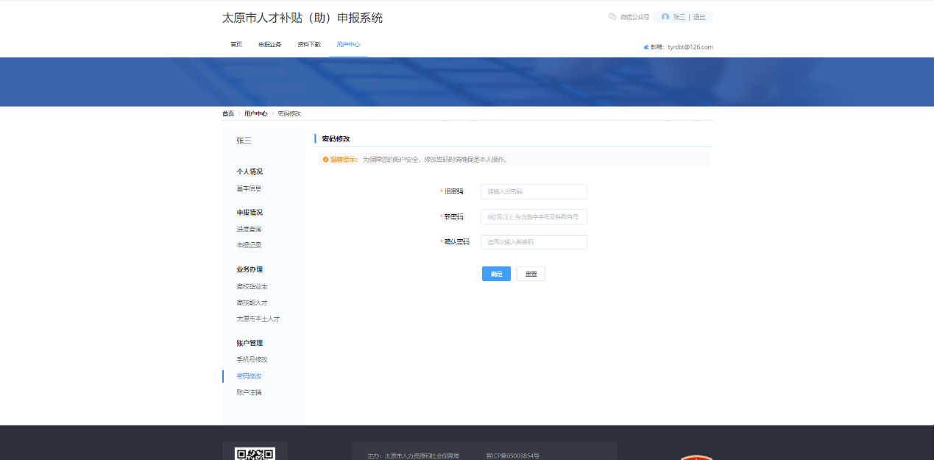

### 账户注销

点击【用户中心】，在【账号管理】下的【账户注销】功能删除登录账号，如图所示：

注意：注销账户时，若存在审核通过的记录或正在审核中的记录，则不允许注销

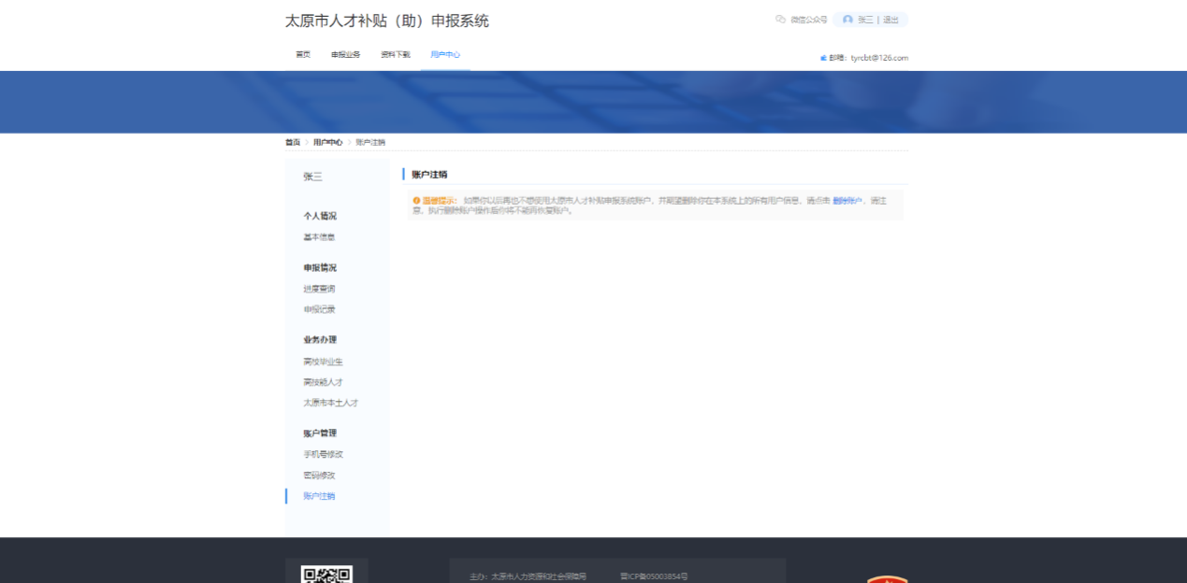

## 单位用户

### 单位申报

点击系统左上角的【业务申报】，如图所示：

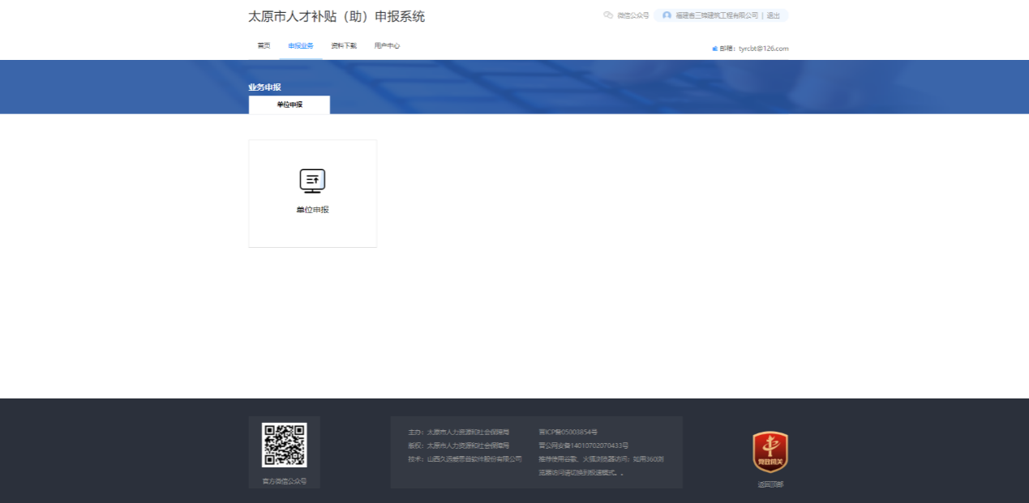

点击【单位申报】，打开申报页面，填写相应信息，然后点击【提交】按钮，若要修改信息，则打开申报页面直接修改提交即可

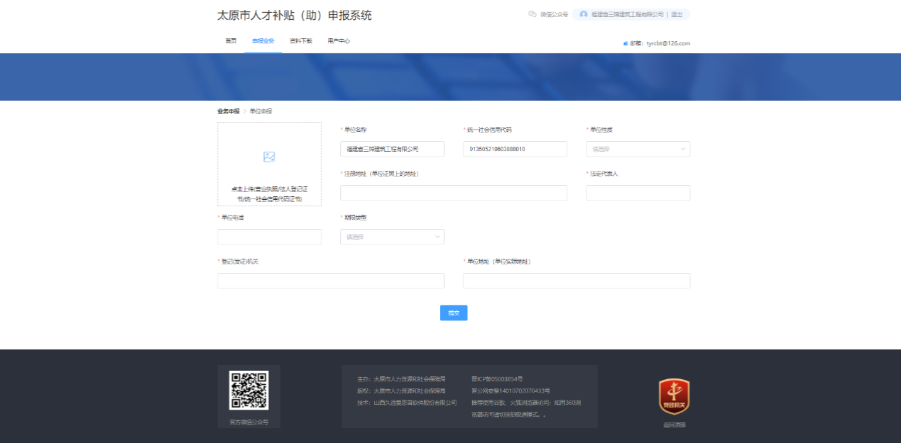

### 单位申报记录查询

点击【用户中心】，在【申报情况】下的【单位申报记录】功能看到单位的申报信息，如图所示：

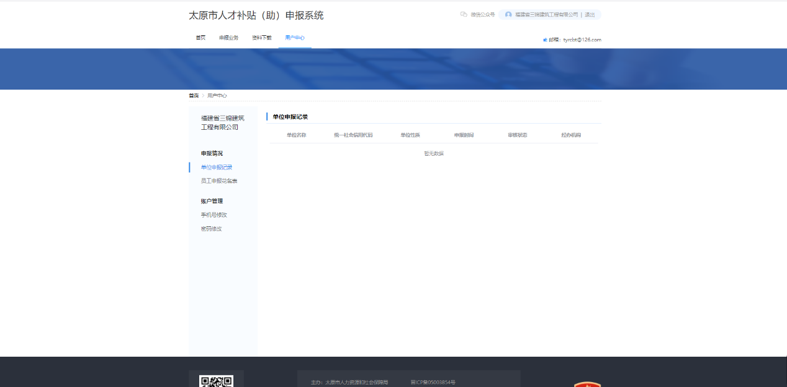

### 人员花名册导出

点击【用户中心】，在【申报情况】下的【员工申报花名表】功能可选项对应的查询条件查询和导出人员花名册，如图所示：

选择对应的申请补贴类型，系统将会自动查询出对应的人员花名，点击导出按钮进行导出

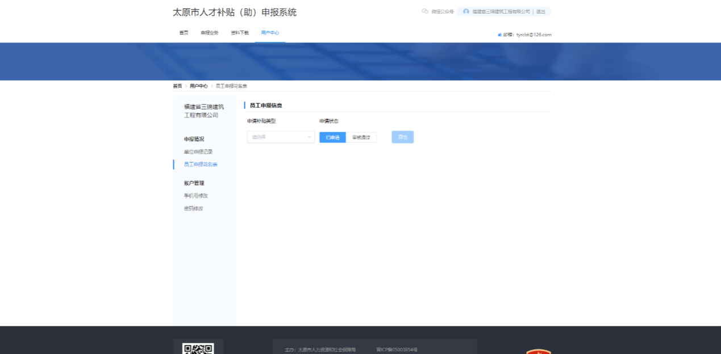

### 手机号修改

点击【用户中心】，在【账号管理】下的【手机号修改】功能变更新的手机号，如图所示：

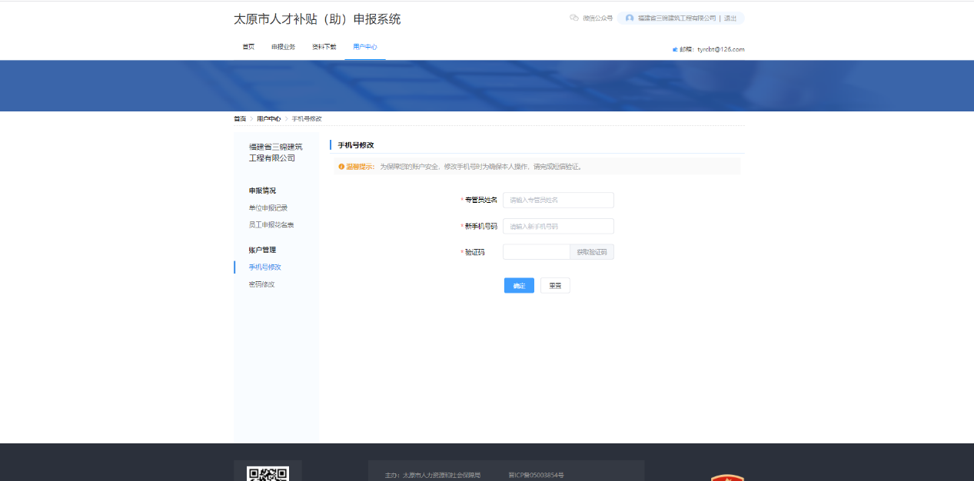

### 密码修改

点击【用户中心】，在【账号管理】下的【密码修改】功能设置新的登密码，如图所示：

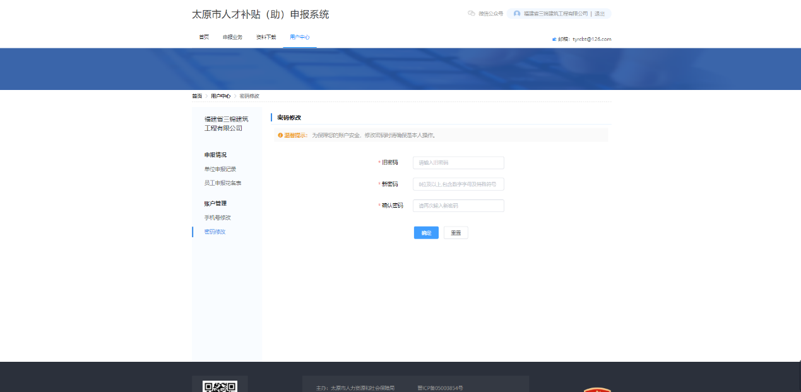

## 资料下载

点击系统左上角的【资料下载】，如图所示：

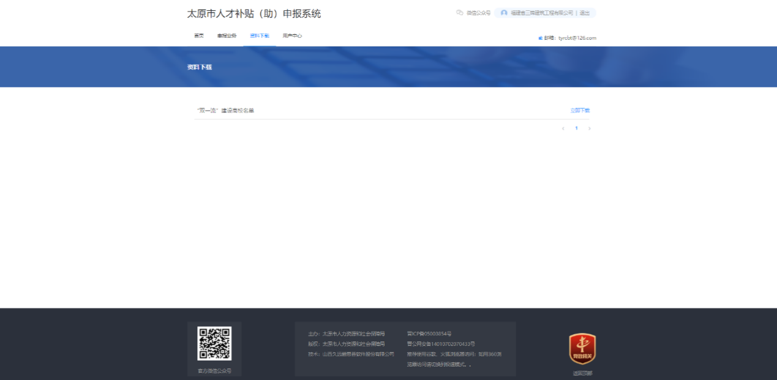

点击【立即下载】按钮则可以下载对应的资料